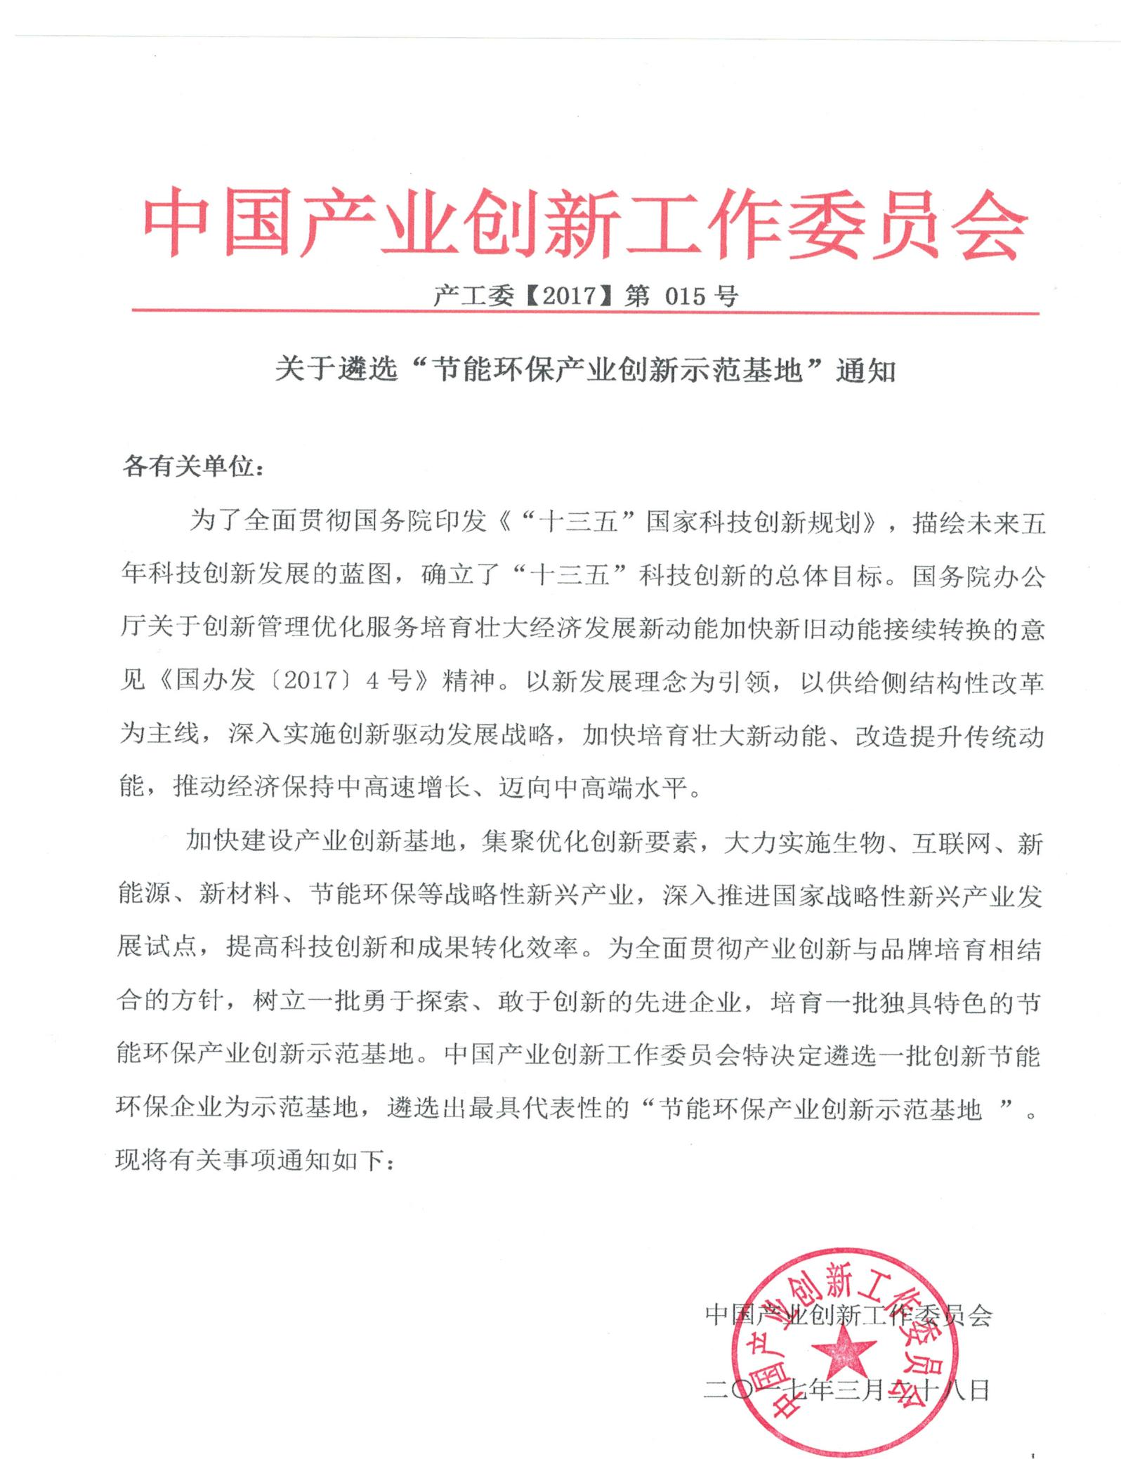

**附件一**

**一、遴选宗旨：**

为贯彻落实创新、绿色、节能、环保、共享的新发展理念，推进制造强国战略实施，促进节能环保产业规范发展和提质增效, 形成的主导产业特色鲜明、发展水平和规模效益居行业领先地位，在协同创新、智能融合、绿色安全等方面具有示范作用。“节能环保产业创新示范基地 ”（简称示范基地）。评审和管理遵循公平、公正、公开原则，结合《中国制造2025》节能环保产业布局要求，统筹规划，合理布局，规范、有序推进。建立高新尖节能环保产品大数据，为政府采购、投资合作、国家资金与政策扶持提供强有力的信息保障。首批示范基地以地方主管部门推荐、行业协会推荐与企业自荐方式报送，由委员会与相关权威部门负责示范基地评审及相关管理工作。

1. **遴选标准：**

企业申报必须严格按照以下条件与资料进行申报

1、营业执照、各项资质、荣誉证书等；

2、产业规模、产业特色；

3、市场竞争力、行业地位等方面情况；

4、创新投入、创新平台、创新成果、协同创新等方面情况；

5、生产效率、质量管理、品牌建设等方面情况；

注：示范基地申报条件具体要求附后，可根据实际情况进行动态调整；

**三、遴选范围：**

（一）、节能技术与设备: 节能产品、节能服务、工业节能、建筑节能、照明领域、交通领域等。

（二）、环保设备与技术: 环保产品、环境服务、水处理、大气污染治理、垃圾处理、环境监测、噪声消除等。

**四、遴选流程：**

1、填写示范基地申报书（必须加盖公章方可有效），邮寄或邮件形式报至中国产业创新工作委员会

2、申报材料中的有关数据以企业与职能部门公开数据为准，数据弄虚作假将取消遴选资格。

3、中国产业创新工作委员会组织专家和第三方机构结合申报材料进行评估(必要时进行实地考察)，形成审核意见，并在中国产业创新工作委员会门户网站公示10个工作日。

4、公示期满后我单位将以书面形式通知企业是否通过评审。

5、中国产业创新工作委员会对符合条件的企业进行公告推广，授予“节能环保产业创新示范基地 ”牌匾与证书。

6、示范基地名录及发展情况将在中国产业创新工作委员门户网站公布，并适时更新。

7、中国产业创新工作委员会每年从企业实力、质量效益、创新能力、绿色、安全、融合水平、发展环境等方面，组织对示范基地发展质量进行评价，发布评价结果，以星级体现(星级越高表示发展质量越好)，作为示范基地分级分类指导及动态管理的基础和依据。

8、中国产业创新工作委员会重点依托发展水平居全国领先地位、具有很强带动性的示范基地，实施卓越提升计划。对综合评价结果为准的示范基地，经遴选，确定为卓越提升试点示范基地，培育具有全球影响力和竞争力的先进制造基地。

9、 示范基地如发生重大或特别重大生产安全事故，或者发生严重产品质量问题，直接公告取消基地资格，不再对其进行发展质量评价。

**五、时间安排：**

1. 遴选工作结束后获得示范基地称号的企业代表统一在北京参加“节能环保产 业创新示范基地 ”授牌仪式暨节能环保产业创新发展论坛。 （具体时间书面通知、拟定六月召开）
2. 邀请国家相关部委领导、主管部门领导、行业专家作为颁奖嘉宾与主讲嘉宾。
3. 邀请在京投资集团、银行等金融机构负责人参加项目交流。
4. 邀请在京高校、科研院所负责人。
5. 获得示范基地代表经验交流。

**六、收费标准：**

1、 按照主管单位相关规定收取相应费用，16800元整。 含（审核、测评、评审、调研、宣传推广、会务费、场地、品牌管理服务、相关网站公示、媒体推广）等费用,会议期间食宿统一安排，费用自理。

2、 款项请汇至中国产业创新工作委员会指定收款单位账号，不要汇至个人或未指定账号，以免造成经济损失。

3、 指定收款单位：

北京建研顺达企业管理有限公司

开户行：中国建设银行北京丰台支行

账 号：1100 1016 2000 5302 3118

**七、联系方式：**

中国产业创新工作委员会

联 系 人： 金 鑫 手 机： 13501274001

联系电话： 010-58493389 邮 箱： 285410675@qq.com

网 址： w w w.zgcycx.com